

Protocolos de comunicación

**Breve descripción:**

El componente formativo trata sobre las normas y formatos para la correcta elaboración de documentos formales en una organización, como cartas, memorandos e informes. Detalla cómo deben redactarse el asunto, cuerpo, lugar de origen, fecha, remitente y destinatario, destacando la importancia de la claridad, precisión y cortesía. Además, menciona el uso adecuado de la ortografía y los signos de puntuación.

**Octubre 2024**

Tabla de contenido

Introducción 3

1. La comunicación escrita 4

1.1. Características de la comunicación escrita 4

Comunicación escrita en la organización 6

1.2. Sugerencias de gramática y ortografía 7

Signos ortográficos 7

Tildes en las mayúsculas 11

Uso de mayúsculas y minúsculas en los meses y días de la semana 11

Las horas 12

2. Protocolo de comunicación en la organización 13

Formatos para la elaboración de documentos escritos 13

3. Informes de gerencia 21

Formatos para la elaboración de documentos escritos 21

Síntesis 23

Material complementario 24

Glosario 25

Referencias bibliográficas 26

Créditos 27

Introducción

El plan de comunicación interno, liderado por la gerencia, asegura que los colaboradores adquieran los conocimientos necesarios para elaborar documentos escritos como informes, memorandos, correos y cartas de acuerdo. Todos estos documentos deben cumplir con las reglas gramaticales y ortográficas, así como con los protocolos de comunicación establecidos por la organización. De esta forma, se garantiza que la información fluya de manera precisa y uniforme dentro de la empresa.

Este objetivo se logra mediante la implementación coherente de la relación entre la comunicación escrita y los protocolos de la organización. Al aplicar estas directrices, la empresa promueve la claridad y efectividad en el intercambio de información, lo que fortalece los procesos internos y mejora la interacción entre los distintos niveles jerárquicos.

Además, es importante que la gerencia revise y actualice constantemente los protocolos de comunicación para adaptarlos a las nuevas tecnologías y a las necesidades de la organización. De esta manera, se asegura que el flujo de información siga siendo eficiente y esté alineado con los objetivos estratégicos de la empresa.

# La comunicación escrita

A lo largo del tiempo, el ser humano ha desarrollado diversas técnicas para comunicarse, que han ido evolucionando y perfeccionándose con el uso de nuevas tecnologías. Este avance ha permitido que la información circule de manera más rápida por los sistemas de comunicación. No obstante, esta inmediatez también presenta riesgos, como ambigüedades, deficiencias en la calidad del mensaje y falta de asertividad en el intercambio de información.

Entre todos los tipos de comunicación, la escrita ocupa un lugar destacado en la sociedad digital actual, particularmente en el ámbito empresarial, donde su importancia radica en la capacidad de generar un buen clima organizacional.

La comunicación escrita facilita la transmisión clara y oportuna de información, lo que resulta fundamental para consolidar los procesos internos productivos. Estos procesos se ven reforzados por la implementación de acuerdos comunes, como los protocolos de comunicación, que regulan el flujo de la información dentro de las organizaciones.

## Características de la comunicación escrita

Los seres humanos nos comunicamos por diferentes vías. Algunas son directas, mientras que otras implican la mediación de algún instrumento o herramienta, y por ello se denominan medios de comunicación.

Esencialmente, nos comunicamos de manera verbal y no verbal. Dentro de la comunicación no verbal encontramos la corporalidad, las imágenes y los sonidos, consideradas como nuestras vías primigenias. En la comunicación verbal, encontramos el habla y la escritura, que son medios fundamentales para una organización inmersa en una sociedad donde el conocimiento y la información adquieren protagonismo.

1. La comunicación

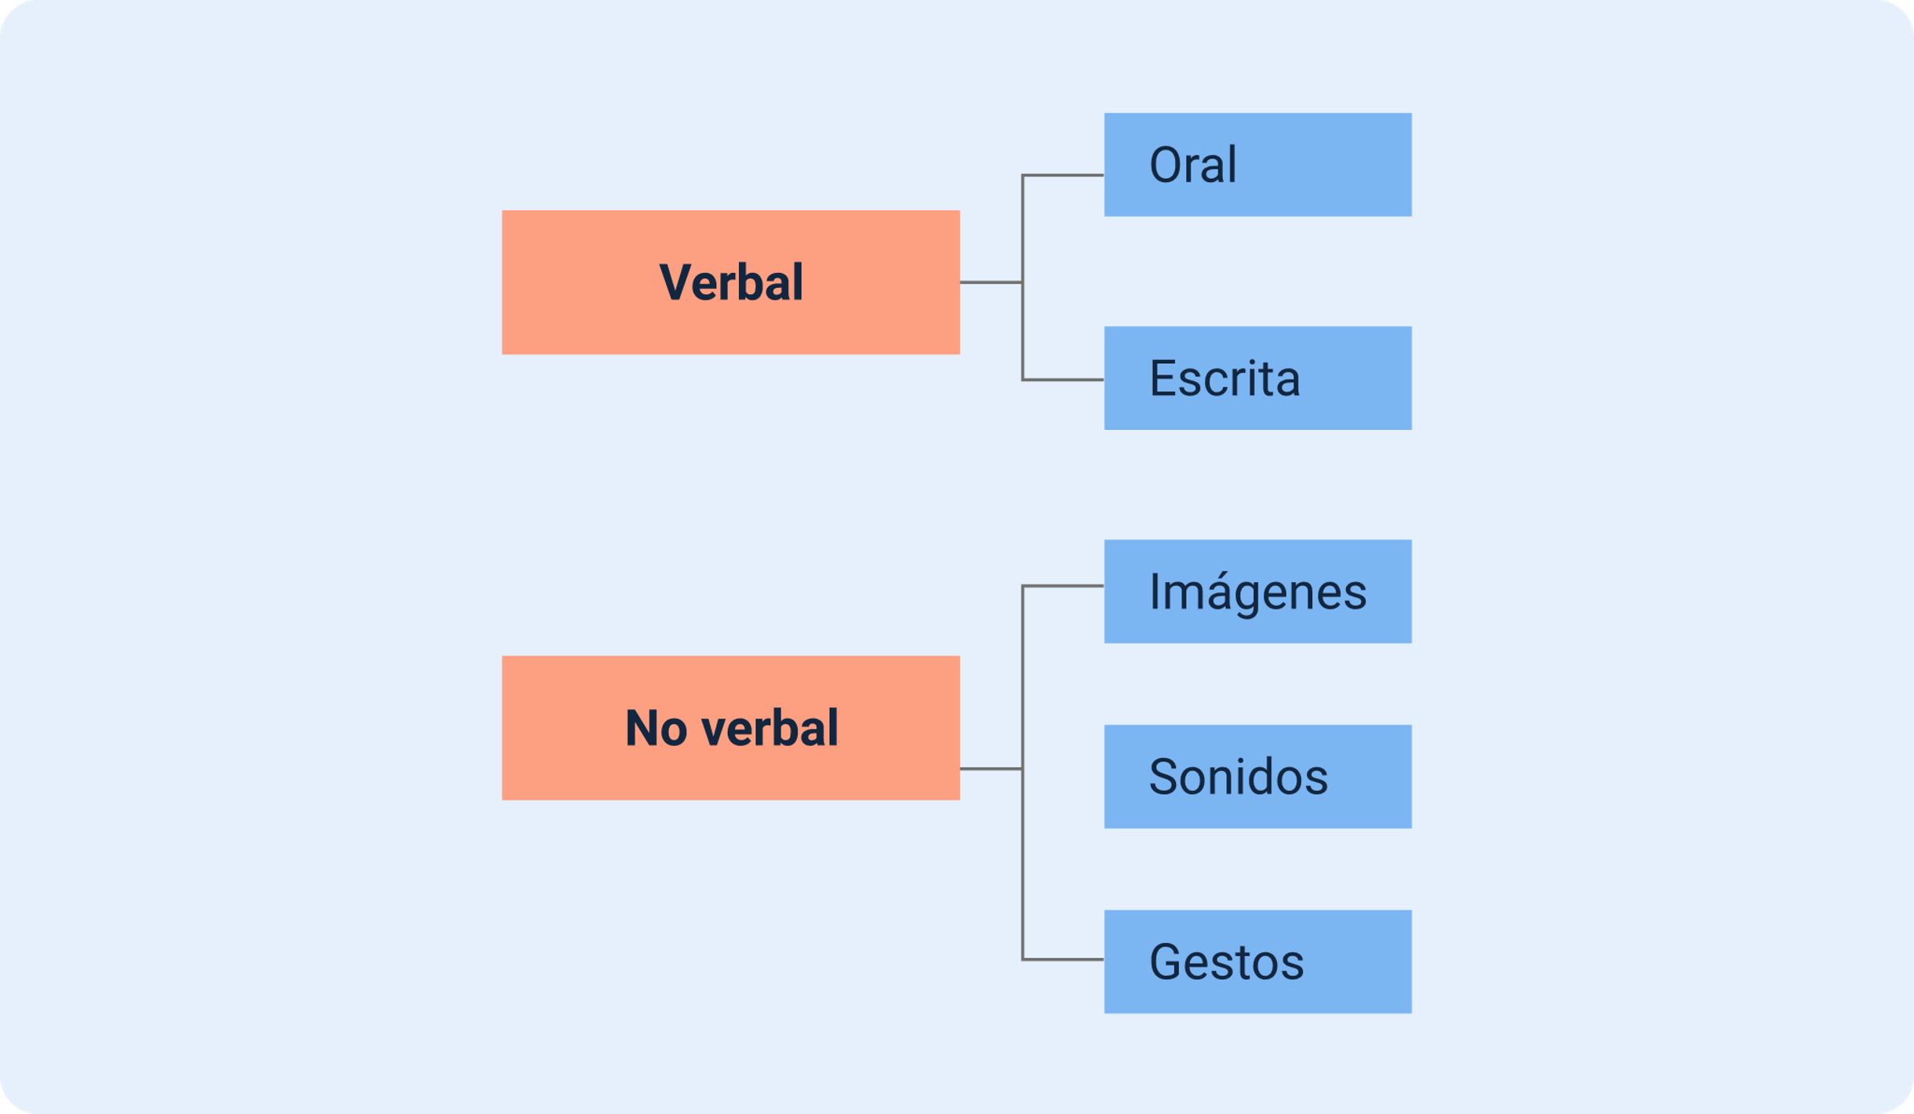

#### En la comunicación escrita:

* A diferencia de la comunicación oral, la comunicación escrita no necesariamente se lleva a cabo en el mismo espacio y tiempo, lo que permite que emisor y receptor no estén atados a la simultaneidad.
* Comparada con la comunicación oral, es más compleja y tiene muchas más variantes expresivas. Esta complejidad se refleja a nivel gramatical, sintáctico y léxico.
* Nos permite pensar y elaborar lo que queremos expresar en un mensaje.
* Brinda la posibilidad de revisar el mensaje cuantas veces sea necesario, ya que este tipo de comunicación se conserva en el tiempo, lo que permite llevar un registro de lo expresado y acceder a fuentes de consulta.
* Depende, y es de suma importancia, el uso correcto de los elementos de acentuación y los signos de puntuación, ya que estos brindan claridad al mensaje.

### Comunicación escrita en la organización

Al revisar diversas concepciones, se considera que la comunicación escrita posee características básicas que, para la organización, se convierten en un modelo que siempre debe estar presente en nuestras comunicaciones y documentación.

#### Las características básicas de la comunicación escrita son:

* **Precisión**

Imprescindible en la comunicación organizacional, la puntualidad del mensaje permite lograr eficacia comunicativa. Se debe redactar de forma directa, comprensible y específica, evitando ambigüedades y asegurando el uso correcto de ortografía y gramática.

* **Síntesis**

Consiste en condensar la mayor cantidad de ideas en un espacio reducido, manteniendo unidad, coherencia y cohesión. A pesar de la economía del texto, no se deben omitir aspectos fundamentales para la comprensión global del tema.

* **Claridad**

Implica construir el mensaje de manera ordenada, comunicando claramente lo que se quiere expresar y evitando cualquier ambigüedad.

* **Naturalidad**

Relacionado con el uso de un lenguaje sencillo y adecuado al contexto organizacional. Se recomienda emplear tecnicismos solo cuando sean de comprensión general, evitando el uso excesivo de palabras rebuscadas.

* **Cortesía**

En la redacción de documentos organizacionales, se debe cuidar el trato hacia las personas, siendo respetuosos y evitando herir susceptibilidades o generar controversias.

## Sugerencias de gramática y ortografía

Nos referimos a la gramática y la ortografía, aspectos que pueden presentar dificultades al momento de otorgar el sentido preciso a nuestra documentación.

### Signos ortográficos

Son aquellos elementos que se usan en la escritura, que no son ni números, ni letras, ni tildes, y que permiten la coherencia de un texto para su correcta lectura e interpretación.

1. **La coma**

Indica una pausa breve dentro de un enunciado. Se escribe pegada a la palabra o el signo que la precede y separada por un espacio de la palabra o el signo que la sigue. Algunos de sus usos son:

* En aclaraciones, por ejemplo: Jorge, el jefe de producción, citó a una reunión.
* Para separar una serie de sustantivos, por ejemplo: El pedido incluye resmas de papel, borradores, lápices, esferos y libretas.
* Para separar acciones, por ejemplo: Por favor, barra, limpie y lustre los muebles de la sala de juntas.
* Para separar adjetivos de un sujeto, por ejemplo: Clarita es inteligente, atenta y cuidadosa en su trabajo.
* Se separan por comas las oraciones yuxtapuestas de sentido distributivo: Unos trabajan, otros duermen; esa es la situación de este departamento.
* En oraciones que expresan causalidad, por ejemplo: Está molesto porque no atendieron bien al cliente.

1. **El punto y coma**

Indica una pausa mayor que la coma. Se escribe pegado a la palabra o signo que lo precede, y separado por un espacio de la palabra o signo que lo sigue. La palabra que sigue al punto y coma se escribe con minúscula. Algunos de sus usos son:

* Para separar conjuntos de elementos que incluyen comas, por ejemplo: En la primera intervención hablarán Jorge, Juan y Gloria; en la segunda intervendrán María, Lina y Alba; en la tercera, el Dr. Jorge Perea, Director de Finanzas.
* Cuando las oraciones que encabezan un enunciado son largas, por ejemplo: Las cifras mostraron un descenso dramático en las ventas; sin embargo, en el segundo trimestre, podemos mejorar.

1. **El punto**

Su uso principal es señalar gráficamente la pausa que marca el final de un texto o párrafo, siempre y cuando no sea interrogativo o exclamativo. Se escribe sin separación de la palabra que lo precede y separado por un espacio de la palabra o el signo que lo sigue. La palabra que sigue al punto se escribe siempre con inicial mayúscula. Hay dos clases de puntos: el punto seguido y el punto aparte.

* El **punto seguido** se escribe al final de un enunciado, y en la misma línea se inicia otro, separando los enunciados dentro de un mismo párrafo.
* El **punto aparte** se escribe al final de un párrafo, y el enunciado siguiente inicia en un nuevo párrafo, separando ideas o contenidos diferentes.
* Además de los casos anteriores, también se usa en los siguientes casos:

Se escribe punto al finalizar una abreviatura, por ejemplo: Sr., Dr.

Si el punto de una abreviatura coincide con el punto de cierre del enunciado, solo debe escribirse un punto.

1. **Los dos puntos**

Se utilizan para llamar la atención sobre lo que sigue, que siempre está en estrecha relación con el texto anterior. Se escriben pegados a la palabra o el signo que los precede y separados por un espacio de la palabra o el signo que los sigue. Ejemplos de uso:

* Mañana hay dos reuniones: la de recursos humanos y la de gerencia.
* Cierra una serie con un concepto general: Comprometidos, respetuosos y tolerantes son los valores corporativos que rigen las relaciones entre los compañeros de trabajo.
* Para citar textualmente: El jefe dijo: "Me encargaré personalmente."
* En el saludo de cartas y documentos.

1. **Los signos de interrogación y de exclamación**

Los signos de interrogación y exclamación representan la entonación interrogativa (duda) o exclamativa (sorpresa) de un enunciado. Son dobles, pues incluyen un signo de apertura y otro de cierre, que deben colocarse al inicio y al final del enunciado correspondiente.

* Si lo que sigue al signo de cierre es otro signo de puntuación, no se deja espacio entre ambos: ¡Ya basta!, estás equivocado.
* Tras los signos de cierre, puede colocarse cualquier signo de puntuación, salvo el punto: ¿Quién sabe qué pensó? Al otro día, se comportó como si nada hubiese pasado.
* Uso especial: Cuando el sentido de una oración es interrogativo y exclamativo a la vez, pueden combinarse ambos signos: ¿¡Qué estás diciendo!? o ¡¿Qué estás diciendo?!

1. **El paréntesis**

Se usa para insertar información complementaria o aclaratoria en un texto. Los paréntesis se escriben pegados a la primera y última palabra que enmarcan, y separados por un espacio de las palabras que los preceden o siguen. Si lo que sigue al paréntesis es un signo de puntuación, no se deja espacio entre ambos. Ejemplos de uso:

* Su informe deja mucho que desear (en realidad, está espantoso) y debe volver a redactarlo.
* Para fechas, lugares, siglas, citas, por ejemplo: La Asociación Nacional de Industriales (ANDI).
* Para opciones, por ejemplo: Señora(s) y Señor(es).
* Como forma de separación en numeraciones, por ejemplo: (a) o a), (b) o b), (c) o c).

Otras normas ortográficas que hay que tener en cuenta:

### Tildes en las mayúsculas

Las letras mayúsculas deben llevar tilde si les corresponde según las reglas de acentuación gráfica del español, tanto si se trata de palabras completamente en mayúsculas como si solo tienen inicial mayúscula: Su hijo se llama Ángel.

La RAE nunca ha establecido una norma en sentido contrario. La acentuación gráfica de las mayúsculas no es opcional, sino obligatoria. Las únicas mayúsculas que no se acentúan son las que forman parte de siglas; por ejemplo: IBEX (Índice Bursátil Español) no lleva tilde.

### Uso de mayúsculas y minúsculas en los meses y días de la semana

Salvo que la mayúscula sea requerida por puntuación (al inicio de un texto o después de un punto), los nombres de los días de la semana, meses y estaciones del año se escriben en minúscula en español:

* Nació el pasado martes, 22 de noviembre.
* En Caracas, el 6 de mayo de 2005.
* Esta primavera ha llovido mucho.
* Solo se inician con mayúscula cuando forman parte de nombres que lo exigen, por ejemplo: Viernes Santo, Primavera de Praga, Plaza del Dos de Mayo, Hospital Doce de Octubre.

### Las horas

Si la hora se escribe con números, debe tenerse en cuenta lo siguiente:

* Para separar las horas de los minutos, se usa un punto o dos puntos: 17.30 o 17:30.
* Puede usarse el símbolo "h" (hora) sin punto al final, salvo si cierra el enunciado: 17.30 h o 17:30 h.
* Las horas en punto se expresan con dos ceros: 22.00 o 22:00.
* Cuando se usan abreviaturas como "a. m." o "p. m.", no debe añadirse el símbolo "h".

# Protocolo de comunicación en la organización

Un protocolo establece, bajo normas sociales y culturales, una serie de acciones concretas a seguir y regula comportamientos en diversos contextos. Ejemplos comunes serían los pasos para realizar un evento público o los comportamientos de etiqueta para asistir a una cena. En este sentido, el protocolo organizacional de comunicación, que no debe confundirse con el protocolo de internet, establece las directrices, normas y procedimientos que regulan la elaboración y flujo de información entre los diferentes roles y áreas de una organización.

### Formatos para la elaboración de documentos escritos

Elementos esenciales de la documentación organizacional:

* **Código**

Sistema convencional que identifica el departamento, área o sección que produce el documento, con sus respectivas series. Hace referencia a la identificación numérica, alfabética, alfanumérica u otros, de la dependencia en la organización.

* **Carta**

Es un medio de comunicación escrito, generalmente dirigido a una persona o grupo específico, que tiene como propósito transmitir información, expresar ideas, o realizar solicitudes de manera formal o informal. Las cartas pueden tener diferentes fines, como laborales, académicos, personales o comerciales, y su tono varía en función del destinatario y del contexto.

A continuación, se detallan algunos de los aspectos clave que deben observarse en cuanto a la estructura y estilo de los documentos, con especial atención a la presentación del asunto, cuerpo, lugar de origen y destinatario:

* **Asunto**

Resume el tema central del documento. Se escribe con la palabra “Asunto” seguida de dos puntos, sin negrilla ni subrayado. El asunto debe ser claro y conciso para que el lector entienda el propósito de la comunicación.

* **Cuerpo o texto**

Redactado de manera clara, breve, directa y cortés. Evitar lenguaje complicado o redundante, manteniendo siempre un tono respetuoso y profesional.

* **Lugar de origen y fecha**

Incluye el nombre del lugar de origen, seguido del día, mes (en minúsculas) y el año, sin puntos. Esto proporciona contexto sobre la ubicación y temporalidad del documento.

* **Remitente**

El nombre del remitente se debe escribir en mayúsculas, con su cargo y organización, si corresponde. No se recomienda el uso de negrillas.

* **Destinatario**

Indica a quién va dirigida la comunicación, incluyendo nombre, cargo, y, si es necesario, la organización a la que pertenece.

1. Ejemplo de formato de carta

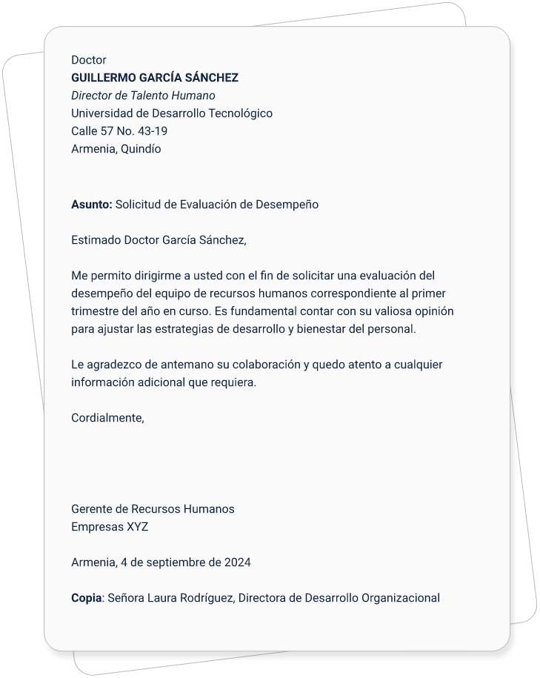

Para ver el ejemplo de formato de carta, lo invitamos a consultar el PDF “**Ejemplo Formato Carta**”, el cual se encuentra en la carpeta Anexos.

#### Los elementos esenciales de la documentación:

* Denominación o título académico.
* Nombre del destinatario.
* Cargo.
* Organización.
* Dirección (para documentos externos).
* Nombre del lugar de origen (para documentos externos).
* País (para documentos externos).

#### Anexos

Se detallan en el texto y al final de la comunicación, a dos interlíneas libres del remitente. La palabra "anexo" o "anexos," según el caso, se escribe con mayúscula inicial, seguida de dos puntos (:). A un espacio se indica la cantidad; entre paréntesis se relaciona el número de hojas, folios y el tipo de anexo, escritos de forma continua y separados por coma (,).

**Ejemplo**. Anexos: cuatro (una invitación en un folio, dos actas en diez folios y un informe en diez folios).

#### Copia

La palabra "copia" se escribe con mayúscula inicial, sin abreviar, seguida de dos puntos (:). Se coloca a dos interlíneas libres del cargo del firmante o a interlineado sencillo de anexos, si los hay, contra el margen izquierdo. A un espacio se relacionan los destinatarios, alineados de la siguiente manera: tratamiento de cortesía o título, cargo y organización. Si se dirige a un funcionario de la misma entidad, se omite el nombre de la organización. Todo ello sin abreviar.

**Ejemplos de líneas especiales:**

* **Ejemplo 1. En línea separada**

Copia:

Señor Julio Montoya, Gerente AMS.

Señor Carlos Salazar Gómez, Gerente Nacional, Textiles S.A.

Doctor Bernardo Murcia Vélez, Jefe de Aseguramiento de la Calidad, COPAV.

* **Ejemplo 2. Para dependencias**

Copia:

Gerencia.

Gestión Humana.

Dirección Financiera.

* **Ejemplo 3. Para códigos de las dependencias**

Copia: 1010, 1030, 100.

* **Ejemplo 4. En línea seguida**

Copia: Señores Juan Díaz Pérez, Director Técnico; Jairo Ruiz Cano, Director de Talento Humano; César Arenas, Jefe de Producción.

#### La carta u oficio

Tiene como objetivos fundamentales informar y persuadir al destinatario. Para ello, se recomienda lo siguiente:

* Tratar un solo tema por comunicación.
* Redactar de forma clara, precisa, concreta y concisa.
* Usar un tratamiento respetuoso y cortés.
* Redactar en primera persona del plural y utilizar el tratamiento de "usted" en singular o plural.
* Emplear un estilo gramatical natural, sencillo y continuo.
* Utilizar los formatos normalizados en los manuales de cada organización.
* Distribuir el texto de acuerdo con su extensión.

#### La circular

Tiene como objetivo fundamental dar a conocer información de carácter general. Internamente, se utiliza para informar disposiciones, normas, lineamientos y políticas. Externamente, da a conocer reglas de negocios, nuevos productos o servicios, entre otros.

1. Partes de la circular

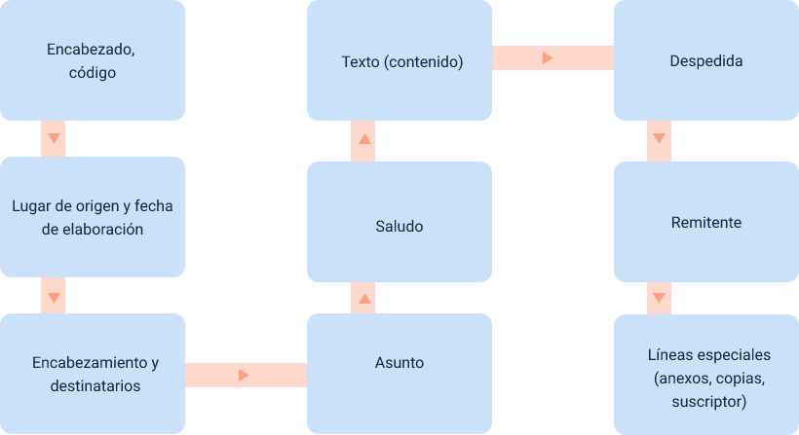

#### El memorando

Es la comunicación escrita que se utiliza para transmitir información, orientaciones y pautas en las dependencias locales, regionales, nacionales e internacionales y en las líneas de coordinación jerárquica de la organización.

**Uso del memorando:**

El memorando puede tener los siguientes objetivos:

* Informar sobre un hecho de forma breve.
* Expresar necesidades.
* Hacer requerimientos.
* Regular o aclarar una situación.
* Tramitar, desarrollar o agilizar un asunto.
* Dar respuesta a una comunicación recibida.
* Reiterar información, requerimientos o solicitudes urgentes.
* Conocer detalles sobre un aspecto determinado.

#### Correo electrónico

Se recomienda a las organizaciones que regulen el uso de este sistema, ya que requiere de internet para intercambiar información electrónica, y asignen a uno o más usuarios autorizados la responsabilidad de su gestión. El correo puede ser tanto masivo como institucional y se utiliza para enviar adjuntos como cartas, memorandos, circulares y cualquier otro documento necesario para el sustento del contenido. No se recomienda utilizar el correo electrónico para resolver temas complejos, ya que su función es la de transmitir información, no garantizar su éxito en el intercambio.

#### El informe

Un informe busca determinar los pasos que se deben llevar a cabo para presentar un proyecto. Se aconseja seguir una guía que incluya:

* Ubicar adecuadamente fotos, dibujos, diagramas, tablas y gráficas para hacerlo más atractivo.
* Presentarlo de manera organizada y clara. Se puede usar vocabulario técnico, siempre que no afecte la claridad del informe.

# Informes de gerencia

Este tipo de informes es de suma importancia para los responsables de la administración de una compañía, ya sea pública o privada, ya que permiten comparar la información recibida de diversos departamentos y generar estrategias para resolver conflictos y, mejorar los indicadores de gestión. Los informes gerenciales deben estar íntimamente relacionados con la información clave que necesita la gerencia y la junta directiva, con el fin de dar a conocer y hacer seguimiento a los productos de gestión y los procesos de la compañía en un periodo determinado, ya sea semanal, mensual, trimestral o anual. Con la tecnología disponible, la información puede ser analizada diariamente por todos los niveles de autorización de la empresa, permitiendo organizar informes de manera coherente y ordenada.

### Formatos para la elaboración de documentos escritos

En general, un informe gerencial se basa en los resultados esperados y no en el procedimiento realizado. Es importante que la información se reciba a tiempo. El informe debe contener puntos clave, muy concretos y prácticos, tomando en cuenta al destinatario y su responsabilidad para interactuar con esos datos. A continuación, se detallan los componentes principales de un informe gerencial.

* **Portada**

Debe contener el título del informe, nombre del autor, ciudad y fecha centrada en la página, y el nombre de la compañía en la parte inferior.

* **Tabla de contenido**

Listado de los elementos del proyecto en orden dentro del documento, incluyendo títulos de capítulos, subcapítulos, secciones, numeración de páginas y complementos. Debe elaborarse al finalizar el proyecto.

* **Introducción**

Presentación global, clara y concisa del informe gerencial, sin incluir resultados o conclusiones. Debe tener antecedentes, relevancia, motivación, objetivos y resultados esperados.

* **Índice de ilustraciones y tablas**

Listado de todas las figuras y tablas con su título, número consecutivo y paginación correspondiente.

* **Resumen**

Debe incluir: Formulación del objetivo, descripción del método o procedimiento utilizado, presentación de conclusiones, análisis de los hechos y circunstancias que justifican el proyecto.

* **Contenido del cuerpo del informe**

Descripción detallada de la metodología, resultados de los indicadores de gestión, discusión de los resultados y comparación con los objetivos. Las ilustraciones, tablas y gráficos son cruciales para interpretar los datos.

* **Conclusiones**

Presenta los resultados del balance entre los objetivos esperados y los obtenidos, incluye recomendaciones, alcance del informe, limitaciones de los datos y determinaciones para el desarrollo organizacional.

Síntesis

A continuación, se muestra un mapa conceptual con los elementos más importantes desarrollados en este componente.

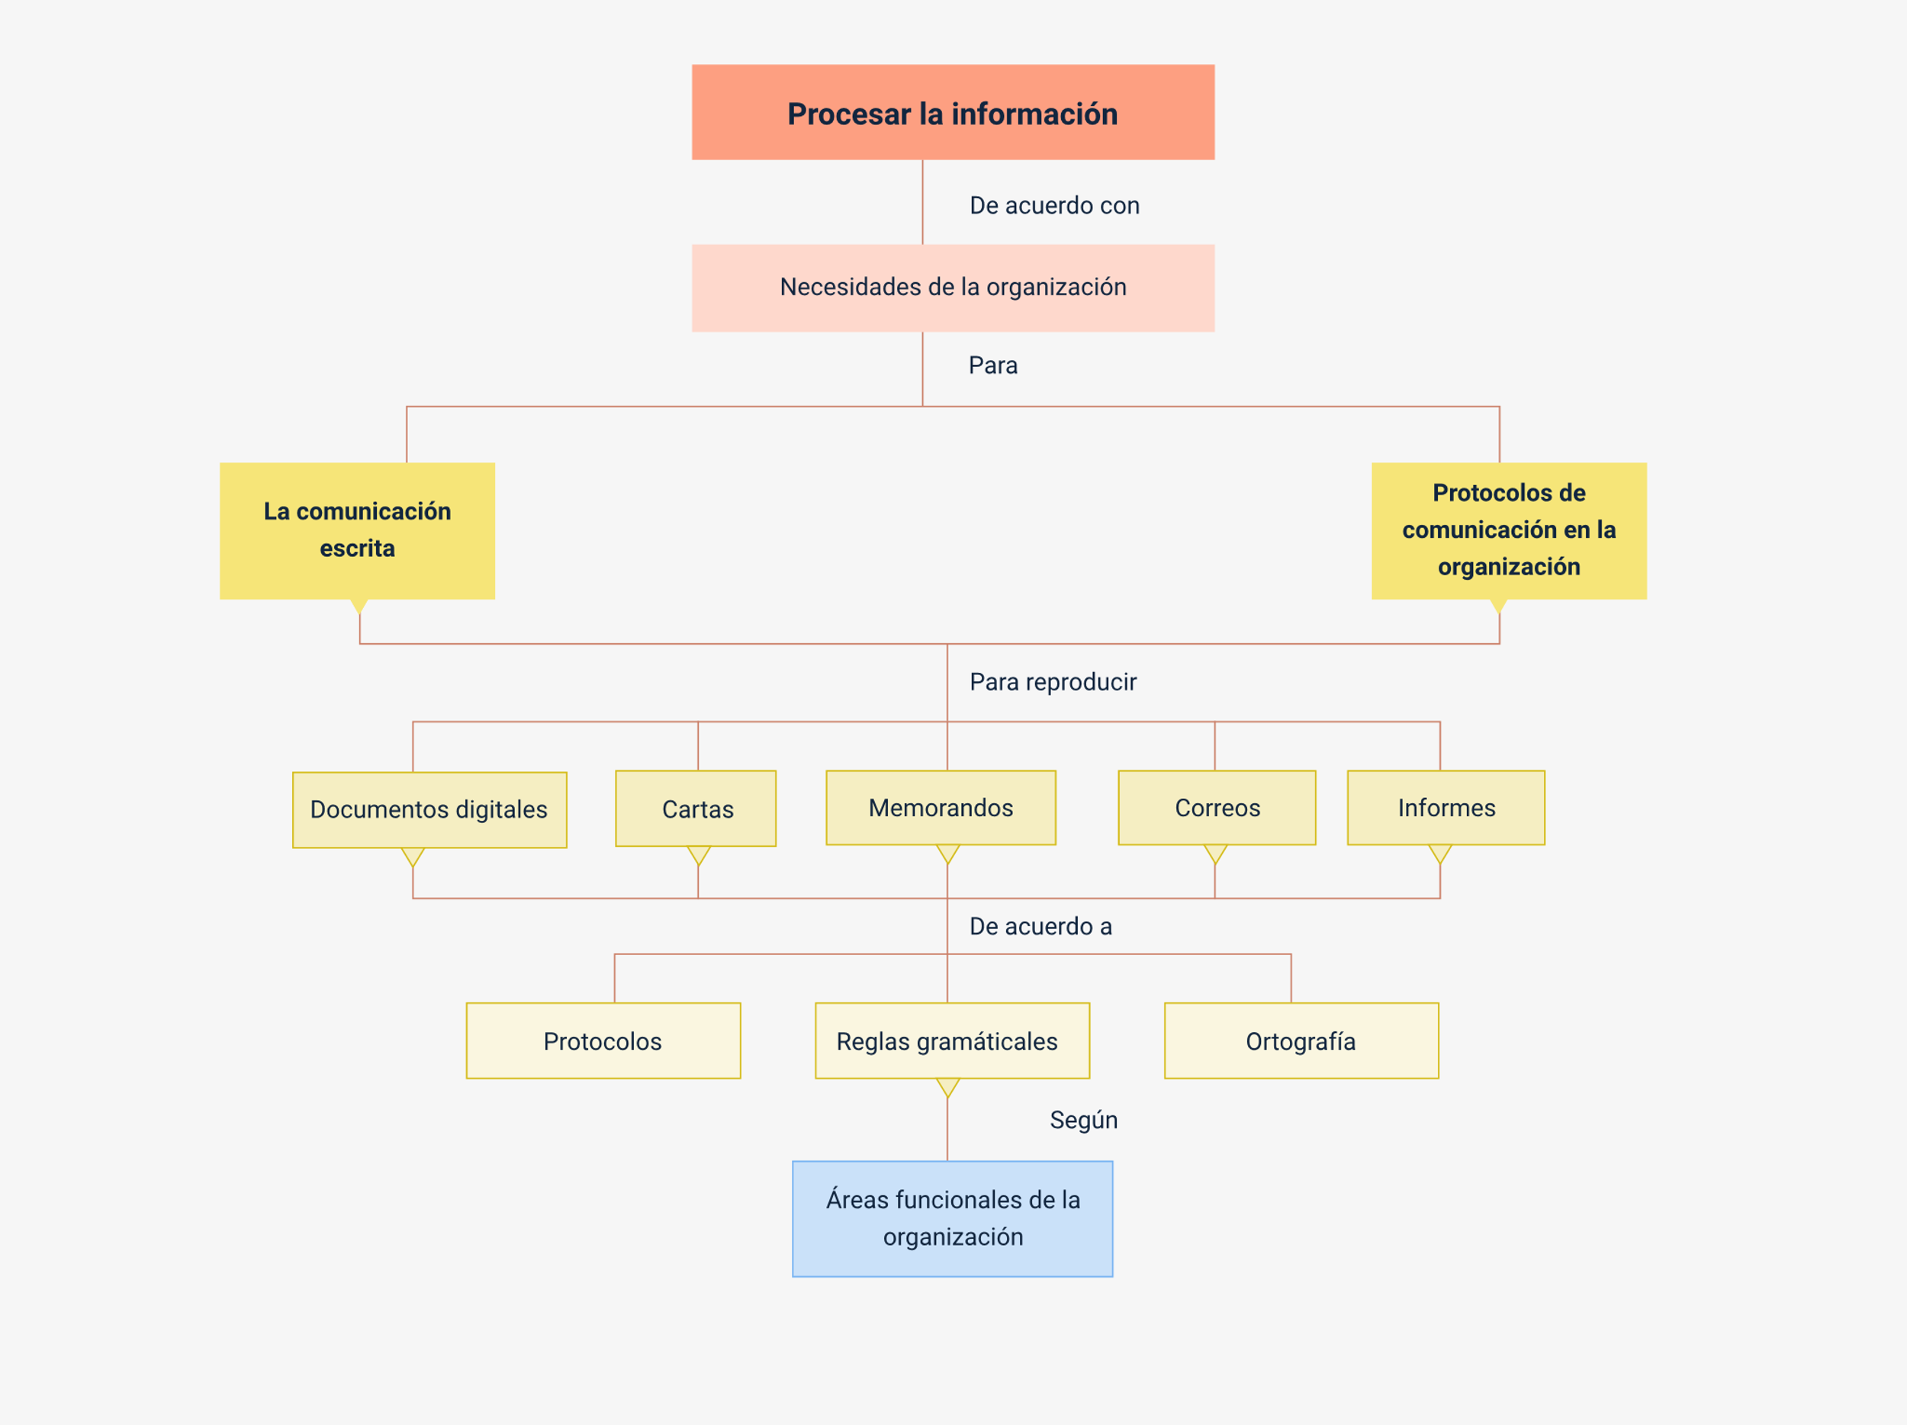

Material complementario

| Tema | Referencia APA del Material | Tipo de material  (Video, capítulo de libro, artículo, otro) | Enlace del recurso o  Archivo del documento o material |
| --- | --- | --- | --- |
| La comunicación escrita | Aprendemos Juntos (2021)."Nuestra escritura nos representa". Estrella Montolío, lingüista y profesora. [Archivo de video] Youtube. | Video | <https://www.youtube.com/watch?v=92oS2byPp24> |
| Características de la comunicación escrita | Machado Mateos, A. & Rodríguez Sánchez, O. (2020). Comunicación oral y escrita en la empresa. UF0521: ( ed.). Editorial Tutor Formación. | Leer página 39-50 | <https://elibro-net.bdigital.sena.edu.co/es/lc/senavirtual/titulos/125937> |
| Sugerencias de gramática y ortografía | Moreno Castrillón, F. (2013). Gramática y ortografía al día: guía con las principales novedades de la Real Academia Española: ( ed.). Universidad del Norte. | Libro | <https://elibro-net.bdigital.sena.edu.co/es/lc/senavirtual/titulos/69894> |
| Protocolo de comunicación en la organización | GCFAprendeLibre. (2022). Cómo escribir un correo laboral | Comunicación empresarial. [Archivo de video] Youtube. | Video | <https://www.youtube.com/watch?v=RfW2Mbri-9Y> |
| Informes de gerencia | Utilidades de Gestión. (2021). Elaboración de Informes de Gestión. [Archivo de video] Youtube. | Video | <https://www.youtube.com/watch?v=HhqbBAt1qKc> |

Glosario

**Diálogo**: conversación entre dos o más personas, sea oral o escrita, mediante la que se intercambia información y se comunican pensamientos, sentimientos y deseos.

**Habilidades sociales**: comportamientos eficaces que realiza el ser humano para facilitar la relación con los demás.

**Kinestésico**: relativo a la comunicación no verbal, que se manifiesta mediante movimientos o gestos corporales, como la postura, la mirada, los gestos y la expresión facial.

**Lenguaje**: capacidad de la mente para expresar o comunicar experiencias y conocimientos a través de signos, símbolos y sonidos.

**Mensaje**: información que el emisor envía al receptor, definida como el conjunto de ideas, pensamientos, sentimientos o acontecimientos expresados.

**Negociación**: procedimiento de discusión entre partes en conflicto cuyo objetivo es llegar a un acuerdo aceptable.

**Paralingüístico**: relativo a la comunicación no verbal, que incluye elementos como la entonación, el volumen, el ritmo y gestos semi articulados como bostezos, risas o muletillas.

**Polémico**: relativo a la estructuración del espacio físico mediante gestos y movimientos, marcando límites personales.

**Relaciones interpersonales**: son los puentes que se establecen entre personas, es decir, las formas de interacción entre seres humanos.

Referencias bibliográficas

Bayer, C. (2014). Comunicación eficaz: Una competencia para lograr el éxito organizacional.

Cestero, A. M. (2004). La comunicación no verbal. En J. Sánchez Lobato & I. Santos Gargallo (Eds.), Vademécum para la formación de profesores (pp. 593-612). Madrid: SGEL.

Cestero, A. M., et al. (1998). Estudios de comunicación no verbal. Madrid: Edinumen.

Coll, J., Gelabert, M. J., & Martinell, E. (1990). Diccionario de gestos y sus giros más usuales. Madrid: Edelsa.

García-Carpintero, M. (1996). Las palabras, las ideas y las cosas: Una presentación de la filosofía del lenguaje. Barcelona: Editorial Ariel.

Tobón, L. (2001). La lingüística del lenguaje: Estudios en torno a los procesos de significar y comunicar. Bogotá: Universidad Pedagógica Nacional.

Créditos

| Nombre | Cargo | Centro de Formación y Regional |
| --- | --- | --- |
| Milady Tatiana Villamil Castellanos | Responsable del ecosistema | Dirección General |
| Olga Constanza Bermúdez Jaimes | Responsable de línea de producción | Centro de Servicios de Salud - Regional Antioquia |
| José Herney Sánchez Pizarro | Experto temático | Centro de Diseño e Innovación Tecnológica Industrial - Regional Risaralda |
| Paola Alexandra Moya Peralta | Evaluadora instruccional | Centro de Servicios de Salud - Regional Antioquia |
| Carlos Julián Ramírez Benítez | Diseñador de contenidos digitales | Centro de Servicios de Salud - Regional Antioquia |
| Edgar Mauricio Cortés García | Desarrollador full stack | Centro de Servicios de Salud - Regional Antioquia |
| Luis Gabriel Urueta Alvarez | Validador de recursos educativos digitales | Centro de Servicios de Salud - Regional Antioquia |
| Daniel Ricardo Mutis Gómez | Evaluador de contenidos inclusivos y accesibles | Centro de Servicios de Salud - Regional Antioquia |
| Margarita Marcela Medrano Gómez | Evaluador de contenidos inclusivos y accesibles | Centro de Servicios de Salud - Regional Antioquia |